КОНКУРСНОЕ ЗАДАНИЕ КОМПЕТЕНЦИИ
«РАЗРАБОТКА КОМПЬЮТЕРНЫХ ИГР И МУЛЬТИМЕДИЙНЫХ ПРИЛОЖЕНИЙ»

2023 г.

Конкурсное задание разработано экспертным сообществом и утверждено Менеджером компетенции, в котором установлены нижеследующие правила и необходимые требования владения профессиональными навыками для участия в соревнованиях по профессиональному мастерству.

Конкурсное задание включает в себя следующие разделы:

1. ОСНОВНЫЕ ТРЕБОВАНИЯ КОМПЕТЕНЦИИ 4
1.1. ОБЩИЕ СВЕДЕНИЯ О ТРЕБОВАНИЯХ КОМПЕТЕНЦИИ 4
1.2. ПЕРЕЧЕНЬ ПРОФЕССИОНАЛЬНЫХ ЗАДАЧ СПЕЦИАЛИСТА ПО КОМПЕТЕНЦИИ «Разработка компьютерных игр и мультимедийных приложений» 4
1.3. ТРЕБОВАНИЯ К СХЕМЕ ОЦЕНКИ 7
1.4. СПЕЦИФИКАЦИЯ ОЦЕНКИ КОМПЕТЕНЦИИ 7
1.5.2. Структура модулей конкурсного задания (инвариант/вариатив) 16
2. СПЕЦИАЛЬНЫЕ ПРАВИЛА КОМПЕТЕНЦИИ 25
2.1. Личный инструмент конкурсанта 26
3. Приложения 26

ИСПОЛЬЗУЕМЫЕ СОКРАЩЕНИЯ

1. Игровой движок – базовое программное обеспечение любого мультимедийного приложения;
2. БД – База данных;
3 IDE – обобщенное название среды разработки
4. Механика - набор правил и способов, реализующий определённым образом некоторую часть интерактивного взаимодействия игрока и игры
5. Геймплей - компонент игры, отвечающий за взаимодействие игры и игрока
6. Билд – готовая сборка проекта
7. ТК – требования компетенции
8. КЗ - конкурсное задание
9. КО – критерии оценки
10. ПЗ – план застройки

1. ОСНОВНЫЕ ТРЕБОВАНИЯ КОМПЕТЕНЦИИ

1.1. ОБЩИЕ СВЕДЕНИЯ О ТРЕБОВАНИЯХ КОМПЕТЕНЦИИ
Требования компетенции (ТК) «Разработка компьютерных игр и мультимедийных приложений» определяют знания, умения, навыки и трудовые функции, которые лежат в основе наиболее актуальных требований работодателей отрасли.
Целью соревнований по компетенции является демонстрация лучших практик и высокого уровня выполнения работы по соответствующей рабочей специальности или профессии.
Требования компетенции являются руководством для подготовки конкурентоспособных, высококвалифицированных специалистов / рабочих и участия их в конкурсах профессионального мастерства.
В соревнованиях по компетенции проверка знаний, умений, навыков и трудовых функций осуществляется посредством оценки выполнения практической работы.
Требования компетенции разделены на четкие разделы с номерами и заголовками, каждому разделу назначен процент относительной важности, сумма которых составляет 100.

1.2. ПЕРЕЧЕНЬ ПРОФЕССИОНАЛЬНЫХ ЗАДАЧ СПЕЦИАЛИСТА ПО КОМПЕТЕНЦИИ «Разработка компьютерных игр и мультимедийных приложений»
Таблица №1

Перечень профессиональных задач специалиста

№ п/п | Раздел | Важность в %
1 | Организация и управление работой | 6
- Специалист должен знать и понимать:
- Принципы и навыки, обеспечивающие продуктивную работу;
- Преимущества использования современных средств разработки;
- Специалист должен уметь:
- Использовать предоставленные ресурсы для продуктивной работы;
- Применять исследовательские технологии и навыки, чтобы иметь представление о самых последних отраслевых рекомендациях;
- Анализировать результаты собственной деятельности в сравнении с ожиданиями и потребностями клиента и организации

2 | Программирование | 23
Специалист должен знать и понимать:
- Базовые алгоритмы программирования
- Структуры данных
- Объектно-ориентированное программирование
- Событийно-ориентированное программирование
Специалист должен уметь:
- пользоваться IDE
- Реализовать программный код

3 | Инструменты разработки игр | 24
Специалист должен знать и понимать:
- Основные принципы и понятия разработки игр
- Технологию работы с объектами на сцене
- Компоненты объектов
- Настройку игровых объектов и их компонентов
Специалист должен уметь:
- Работать со сценами
- Уметь верстать игровые сцены
- Работать с компонентами объекта
4 | Оптимизация приложений | 18
Специалист должен знать и понимать:
- Особенности оптимизации компьютерных игр и приложений для ПК и мобильных устройств
- Архитектуру персональных устройств в контексте оптимизации приложений
Специалист должен уметь:
- Оптимизировать текстуры и материалы для целевых платформ
- Оптимизировать основной процесс приложения
- Оптимизировать использование физики в компьютерных играх и приложений
- Умение использовать встроенные в игровые движки внутренние и внешние профайлеры
5 | Анализ и проектирование приложений | 19
Специалист должен знать и понимать:
- Важность принятия во внимание всех возможных вариантов и выработки оптимального решения на основе здравого аналитического суждения и с учетом интересов клиента;
- Важность использования методологий системного анализа и проектирования;
- Необходимость следить за новыми технологиями и принимать решение относительно уместности их применения;
- Важность оптимизации проекта системы с упором на модульность и возможность повторного использования.

Специалист должен уметь:
Проектировать приложение при помощи:
  - макета приложения и переходов;
  - схемы класса, схемы последовательности, схемы состояния, схемы деятельности;
  - проектирования человеко-машинного интерфейса;
  - проектирования многоуровневого приложения.
6 | Тестирование приложений | 10
Специалист должен знать и понимать:
- Особенности сборки приложения под разные ОС
- Методы и способы тестирования
Специалист должен уметь:
- правильно собрать «билд» приложения,
- запустить «билд» на устройстве,
- продемонстрировать работоспособность приложения
- отладить приложение

1.3. ТРЕБОВАНИЯ К СХЕМЕ ОЦЕНКИ
Сумма баллов, присуждаемых по каждому аспекту, должна попадать в диапазон баллов, определенных для каждого раздела компетенции, обозначенных в требованиях и указанных в таблице №2.
Таблица №2
Матрица пересчета требований компетенции в критерии оценки

 | Критерий/Модуль |  |  |  |  |  |  |  |  | Итого баллов  за раздел ТРЕБОВАНИЙ КОМПЕТЕНЦИИ
Разделы ТРЕБОВАНИЙ КОМПЕТЕНЦИИ |  |  | A | Б | В | Г | Д | Е | Ж
 |  | 1 |  | 2 |  |  | 1 | 3 |  | 6
 |  | 2 |  | 3 | 2 | 10 | 5 | 3 |  | 23
 |  | 3 | 3 | 7 | 3 | 10 |  | 2 |  | 24
 |  | 4 | 1 | 4 | 5 |  | 2 | 2 | 4 | 18
 |  | 5 | 1 | 4 | 7 | 2 | 3 | 2 |  | 19
 |  | 6 | 1 | 2 |  |  | 1 | 1 | 5 | 10
Итого баллов за критерий/модуль |  |  | 6 | 22 | 17 | 22 | 11 | 13 | 9 | 100

1.4. СПЕЦИФИКАЦИЯ ОЦЕНКИ КОМПЕТЕНЦИИ
Оценка Конкурсного задания будет основываться на критериях, указанных в таблице №3:
Таблица №3
Оценка конкурсного задания
Критерий |  | Методика проверки навыков в критерии
А | Импортирование и настройка моделей игры | Проверяется как участник сформировал проект, распределил ресурсы по проекту.
Б | Разработка пользовательского интерфейса | Проверяется как участник умеет собирать экраны по макетам, сходство должно бы 1 в 1.
В | Хранение данных | Проверяется, способы реализации и механизмы хранения данных.
Г | Использование инструментов игрового движка | Проверяется как участник использует инструменты игрового движка, не перегружает ли выполнение операции и не вызывает ли просадка частоты игры
Д | Реализация механики управления | Проверяется способы реализации управления и взаимодействия с внутри игровыми объектами.
Е | Настройка анимации, аудио, видео. | Проверяется реализация звуковых эффектов при взаимодействии пользователя с внутри игровыми объектами, проверяется плавность анимации и своевременное включение и выключение
Ж | Тестирование результатов (в том числе реакция на баги) | Проверятся тестовые кейсы, количество ошибок не критических и наличие критических ошибок, умения собирать готовый продукт

1.5. КОНКУРСНОЕ ЗАДАНИЕ
Возрастной ценз: 14 лет и более.
Общая продолжительность Конкурсного задания: 12 ч.
Количество конкурсных дней: 3 дня.
Вне зависимости от количества модулей, КЗ должно включать оценку по каждому из разделов требований компетенции.
Оценка знаний участника должна проводиться через практическое выполнение Конкурсного задания. В дополнение могут учитываться требования работодателей для проверки теоретических знаний / оценки квалификации.
1.5.1. Разработка/выбор конкурсного задания (https://disk.yandex.ru/d/hIZt9-Bt4ylyXQ)
Конкурсное задание состоит из 7 модулей, включает обязательную к выполнению часть (инвариант) - 3 модулей (Разработка пользовательского интерфейса, Использование инструментов игрового движка, Реализация механики управления), и вариативную часть - 4 модуля (Модуль Импортирование и настройка моделей игры, Модуль Хранение данных, Модуль Настройка анимации, аудио, видео, Тестирование результатов (в том числе реакция на баги)). Общее количество баллов конкурсного задания составляет 100.
Обязательная к выполнению часть (инвариант) выполняется всеми регионами без исключения на всех уровнях чемпионатов.
Количество модулей из вариативной части, выбирается регионом самостоятельно в зависимости от материальных возможностей площадки соревнований и потребностей работодателей региона в соответствующих специалистах. В случае если ни один из модулей вариативной части не подходит под запрос работодателя конкретного региона, то вариативный (е) модуль (и) формируется регионом самостоятельно под запрос работодателя. При этом, время на выполнение модуля (ей) и количество баллов в критериях оценки по аспектам не меняются.
Таблица №4
Матрица конкурсного задания
Обобщенная трудовая функция | Трудовая функция | Нормативный документ/ЗУН | Модуль | Константа/вариатив | ИЛ | КО
1 | 2 | 3 | 4 | 5 | 6 | 7
Подготовка структуры проекта | Форматирование исходного программного кода в соответствии с установленными в организации требованиями | ПС: 06.001; ФГОС СПО 09.02.03 Программирование в компьютерных системах;  ПС: 06.001; ФГОС СПО 09.02.05 Прикладная информатика (по отраслям); ПС: 06.001; ФГОС СПО 09.02.07 Информационные системы и программирование; ПС: 06.015; ФГОС СПО 09.02.04  Информационные системы (по отраслям); | Модуль 1 – Импортирование и настройка моделей игры | Вариатив | Раздел ИЛ 1 | 6
Настройка полученых ресурсов проекта | Приведение наименований переменных, функций, классов, структур данных и файлов в соответствие с установленными в организации требованиями; | ПС: 06.001; ФГОС СПО 09.02.03 Программирование в компьютерных системах; ПС: 06.001; ФГОС СПО 09.02.05 Прикладная информатика (по отраслям); ПС: 06.001; ФГОС СПО 09.02.07 Информационные системы и программирование; ПС: 06.015; ФГОС СПО 09.02.04  Информационные системы (по отраслям); | Модуль 1 – Импортирование и настройка моделей игры | Вариатив | Раздел ИЛ 1
Построение архитектуры проекта | Структурирование исходного программного кода в соответствии с установленными в организации требованиями; | ПС: 06.001; ФГОС СПО 09.02.03 Программирование в компьютерных системах; ПС: 06.001; ФГОС СПО 09.02.05 Прикладная информатика (по отраслям); ПС: 06.001; ФГОС СПО 09.02.07 Информационные системы и программирование; ПС: 06.015; ФГОС СПО 09.02.04  Информационные системы (по отраслям); | Модуль 1 – Импортирование и настройка моделей игры | Вариатив | Раздел ИЛ 1
Верстка пользовательских интерфейсов | Комментирование и разметка программного кода в соответствии с установленными в организации требованиями; | ПС: 06.001; ФГОС СПО 09.02.03 Программирование в компьютерных системах; ПС: 06.001; ФГОС СПО 09.02.05 Прикладная информатика (по отраслям); ПС: 06.001; ФГОС СПО 09.02.07 Информационные системы и программирование; ПС: 06.015; ФГОС СПО 09.02.04  Информационные системы (по отраслям); | Модуль 2 - Разработка пользовательского интерфейса | Константа | Раздел ИЛ 4 | 22
Создание зависимостей между элементами интерфейса | Создание архитектуры и зависимостей между элементами пользовательского интерфейса | ПС: 06.001; ФГОС СПО 09.02.03 Программирование в компьютерных системах; ПС: 06.001; ФГОС СПО 09.02.05 Прикладная информатика (по отрослям); ПС: 06.001; ФГОС СПО 09.02.07 Информауионные системы и программирование; ПС: 06.015; ФГОС СПО 09.02.04  Информационные системы (по отраслям); | Модуль 2 - Разработка пользовательского интерфейса | Константа | Раздел ИЛ 1
Реализация хранения данных программного продукта; | Создание базы данных для хранения изменяемых данных | ПС: 06.001; ФГОС СПО 09.02.03 Программирование в компьютерных системах; ПС: 06.001; ФГОС СПО 09.02.05 Прикладная информатика (по отрослям); ПС: 06.001; ФГОС СПО 09.02.07 Информауионные системы и программирование; ПС: 06.015; ФГОС СПО 09.02.04  Информационные системы (по отраслям); | Модуль 3 –Хранение данных | Вариатив | Раздел ИЛ 1 | 17
Реализация хранения настроек программного продукта | Реализация хранения и загрузки данных в файловой системе | ПС: 06.001; ФГОС СПО 09.02.03 Программирование в компьютерных системах; ПС: 06.001; ФГОС СПО 09.02.05 Прикладная информатика (по отрослям); ПС: 06.001; ФГОС СПО 09.02.07 Информауионные системы и программирование; ПС: 06.015; ФГОС СПО 09.02.04  Информационные системы (по отраслям); | Модуль 3 –Хранение данных | Вариатив | Раздел ИЛ 2
Разработка главных механик программного продукта; | Создание программного кода в соответствии с техническим заданием (готовыми спецификациями); | ПС: 06.001; ФГОС СПО 09.02.03 Программирование в компьютерных системах; ПС: 06.001; ФГОС СПО 09.02.05 Прикладная информатика (по отраслям); ПС: 06.001; ФГОС СПО 09.02.07 Информационные системы и программирование; ПС: 06.015; ФГОС СПО 09.02.04  Информационные системы (по отраслям); | Модуль 4 – Использование инструментов игрового движка | Константа | Раздел ИЛ 1 | 22
Разработка связей между механиками приложения | Создание связей и взаимодействие между игровыми объектами | ПС: 06.001; ФГОС СПО 09.02.03 Программирование в компьютерных системах; ПС: 06.001; ФГОС СПО 09.02.05 Прикладная информатика (по отраслям); ПС: 06.001; ФГОС СПО 09.02.07 Информационные системы и программирование; ПС: 06.015; ФГОС СПО 09.02.04  Информационные системы (по отраслям); | Модуль 4 – Использование инструментов игрового движка | Константа | Раздел ИЛ 1
Разработка архитектуры приложения | Разработка архитектуры классов, связей между ними и применения методологий программирования | ПС: 06.001; ФГОС СПО 09.02.03 Программирование в компьютерных системах; ПС: 06.001; ФГОС СПО 09.02.05 Прикладная информатика (по отраслям); ПС: 06.001; ФГОС СПО 09.02.07 Информационные системы и программирование; ПС: 06.015; ФГОС СПО 09.02.04  Информационные системы (по отраслям); | Модуль 4 – Использование инструментов игрового движка | Константа | Раздел ИЛ 1
Разработка программного кода для взаимодействия с виртуальным миром | Разработка программного контроллера для взаимодействия с виртуальным миром | ПС: 06.001; ФГОС СПО 09.02.03 Программирование в компьютерных системах; ПС: 06.001; ФГОС СПО 09.02.05 Прикладная информатика (по отраслям); ПС: 06.001; ФГОС СПО 09.02.07 Информационные системы и программирование; ПС: 06.015; ФГОС СПО 09.02.04  Информационные системы (по отраслям); | Модуль 5 – Реализация механики управления | Константа | Раздел ИЛ 1 | 11
Проектирование механизмов и алгоритмов работы с системой управления | Создание классов контроллеров для взаимодействия с системой | ПС: 06.001; ФГОС СПО 09.02.03 Программирование в компьютерных системах; ПС: 06.001; ФГОС СПО 09.02.05 Прикладная информатика (по отраслям); ПС: 06.001; ФГОС СПО 09.02.07 Информационные системы и программирование; ПС: 06.015; ФГОС СПО 09.02.04  Информационные системы (по отраслям); | Модуль 5 – Реализация механики управления | Константа | Раздел ИЛ 1
Подготовка и разработка мультимедийной части проекта | Разработка систем воспроизведении аудио и видео контента | ПС: 06.001; ФГОС СПО 09.02.03 Программирование в компьютерных системах; ПС: 06.001; ФГОС СПО 09.02.05 Прикладная информатика (по отраслям); ПС: 06.001; ФГОС СПО 09.02.07 Информационные системы и программирование; ПС: 06.015; ФГОС СПО 09.02.04  Информационные системы (по отраслям); | Модуль 6 –Настройка анимации, аудио, видео | Вариатив | Раздел ИЛ 1 | 13
Разработка анимаций | Реализация спрайтовой и скелетной анимации из предоставленного материала | ПС: 06.001; ФГОС СПО 09.02.03 Программирование в компьютерных системах; ПС: 06.001; ФГОС СПО 09.02.05 Прикладная информатика (по отраслям); ПС: 06.001; ФГОС СПО 09.02.07 Информационные системы и программирование; ПС: 06.015; ФГОС СПО 09.02.04  Информационные системы (по отраслям); | Модуль 6 –Настройка анимации, аудио, видео | Вариатив | Раздел ИЛ 1
Сборка проекта | Сборка готового продукта | ПС: 06.001; ФГОС СПО 09.02.03 Программирование в компьютерных системах; ПС: 06.001; ФГОС СПО 09.02.05 Прикладная информатика (по отраслям); ПС: 06.001; ФГОС СПО 09.02.07 Информационные системы и программирование; ПС: 06.015; ФГОС СПО 09.02.04  Информационные системы (по отраслям); | Модуль 7 – Тестирование результатов (в том числе реакция на баги) | Вариатив | Раздел ИЛ 1 | 9
Тестирование программного продукта | Разработка первичных сценариев тестирования | ПС: 06.001; ФГОС СПО 09.02.03 Программирование в компьютерных системах; ПС: 06.001; ФГОС СПО 09.02.05 Прикладная информатика (по отраслям); ПС: 06.001; ФГОС СПО 09.02.07 Информационные системы и программирование; ПС: 06.015; ФГОС СПО 09.02.04  Информационные системы (по отраслям); | Модуль 7 – Тестирование результатов (в том числе реакция на баги) | Вариатив | Раздел ИЛ 2
 |  |  |  |  |  | 100

1.5.2. Структура модулей конкурсного задания (инвариант/вариатив)

Модуль А. Импортирование и настройка моделей игры
Рекомендуемое время на выполнение модуля 1 час
Задания: Участнику необходимо сделать все подготовительные действия перед начало работы.
Необходимо на рабочем столе создать папку с названием «Фамилия_Регион». Сам проект должен назваться «Фамилия».
Внутри проекта необходимо создать архитектуру папок для дальнейшей работы.
Импортировать ресурсы и разложить их по папкам, при необходимости изменить названия и настроить их.
Необходимо разделять скрипты на логические папки согласно паттернам используемые в проекте.
Из спрайтов создать атласы

Модуль Б. Разработка пользовательского интерфейса
Рекомендуемое время на выполнение модуля 2 часа
Задания: Участнику необходимо верстать пользовательские экраны. При сборке экранов необходимо использовать UI элементы игрового движка. Рабочий размер окна 1920х1080
- Экран авторизации
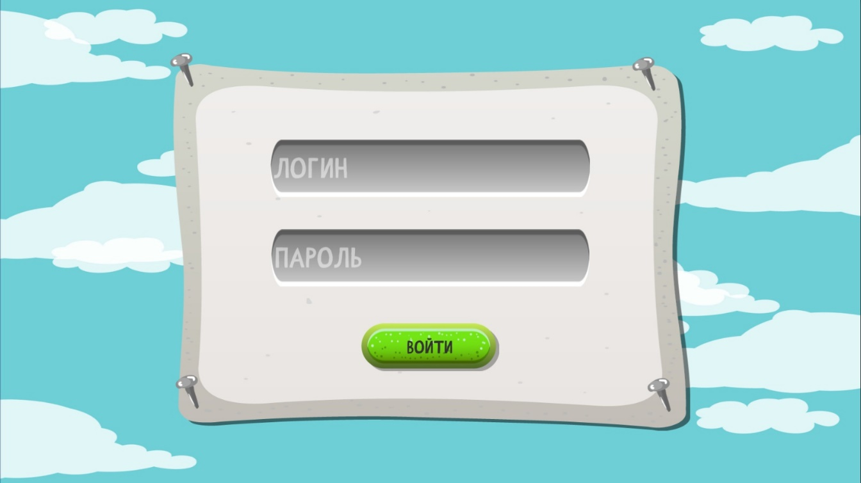

- Окно администратора
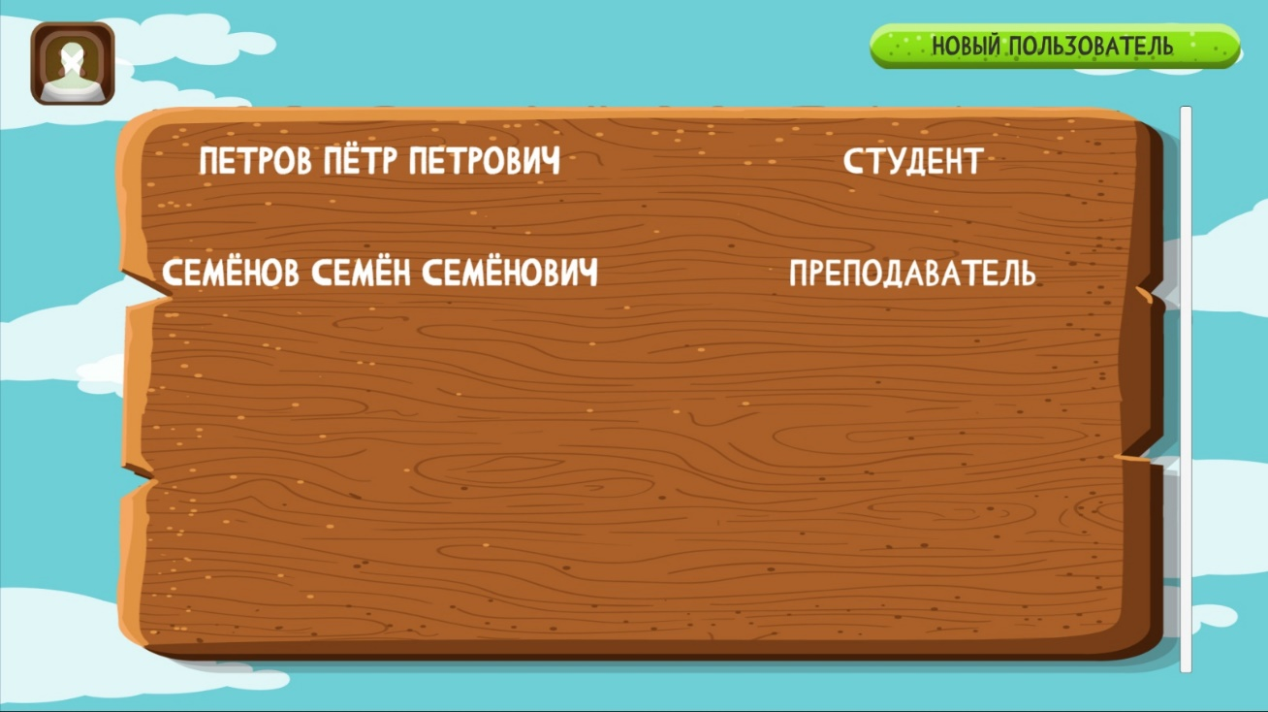
- Окно добавление пользователя
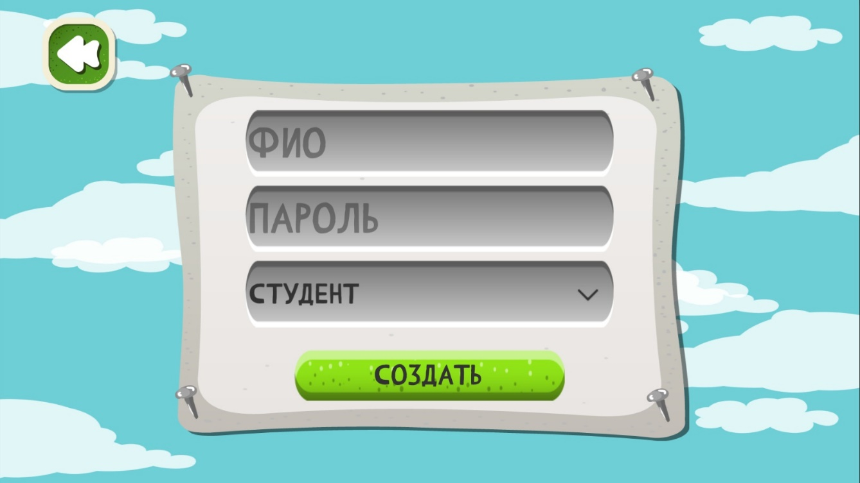
- Окно преподавателя
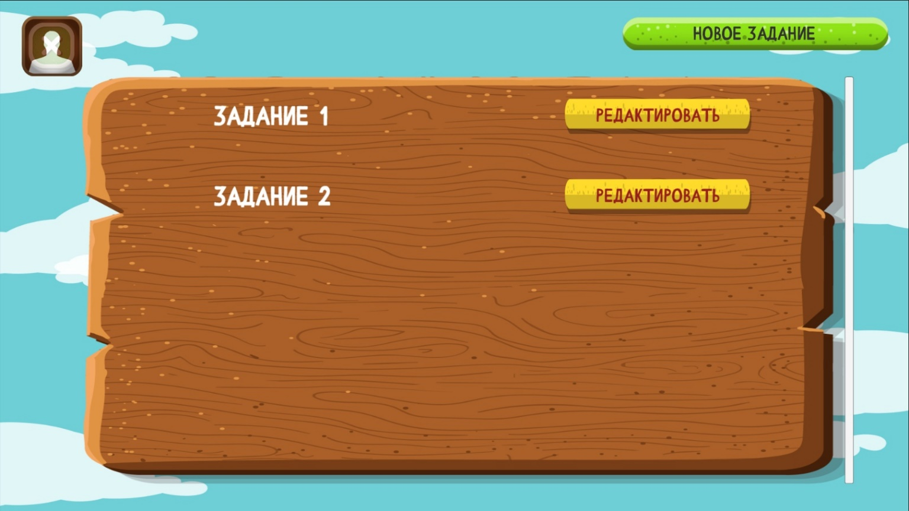
- Окно добавления задания
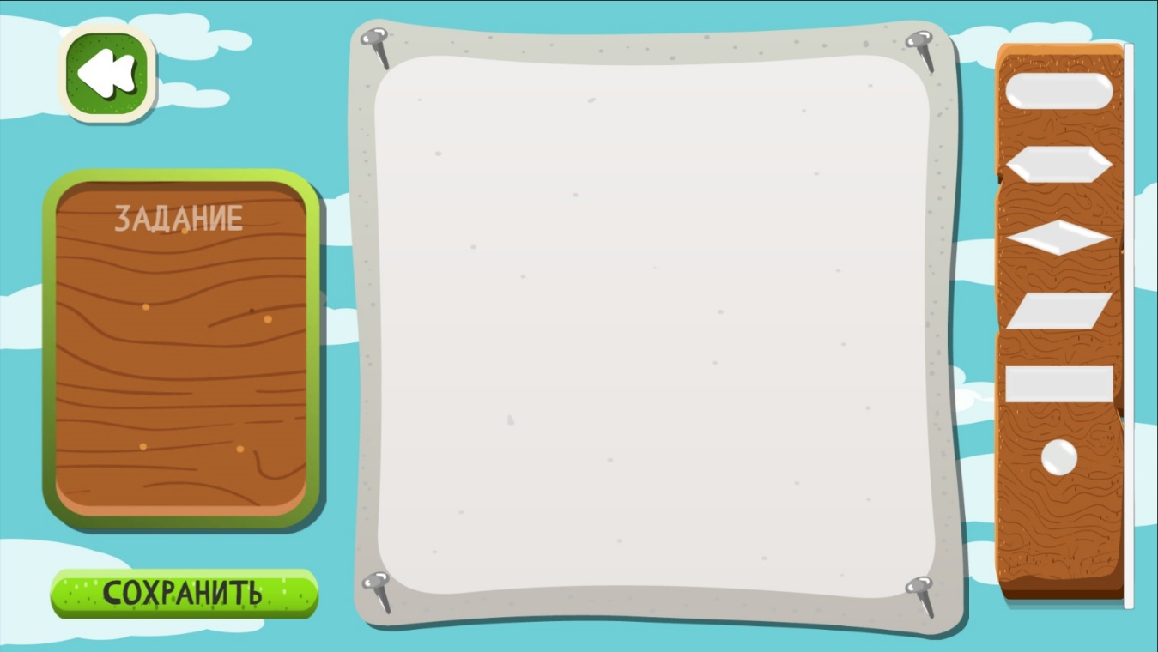
- Окно студента
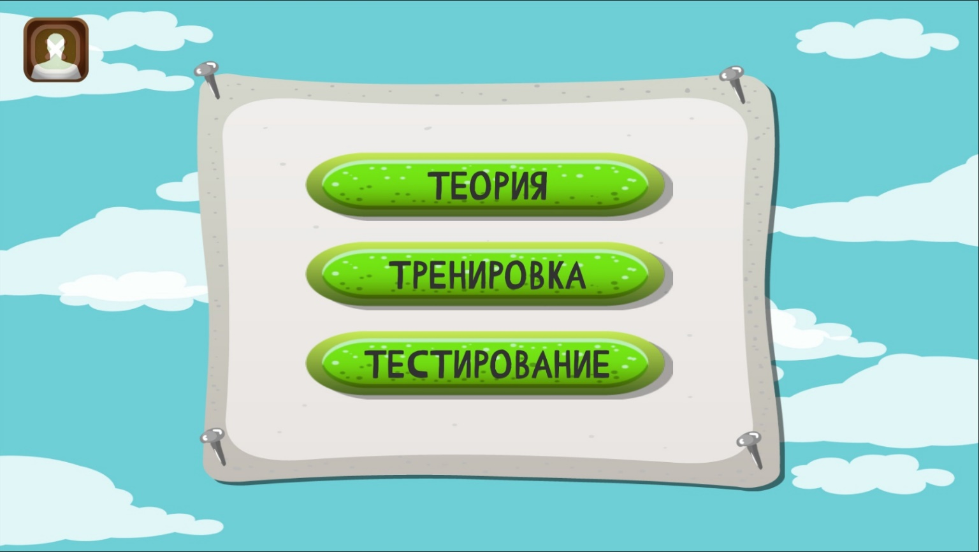
- Окно просмотра теории
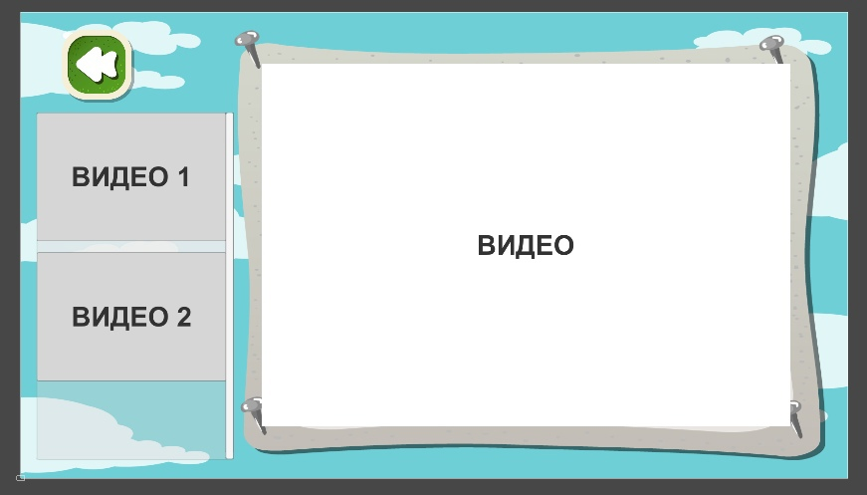
С лева окно превью с права окно просмотра, всего 4 видео
- Окно тестовых заданий
- Окно контрольных заданий
- Окно просмотра результатов
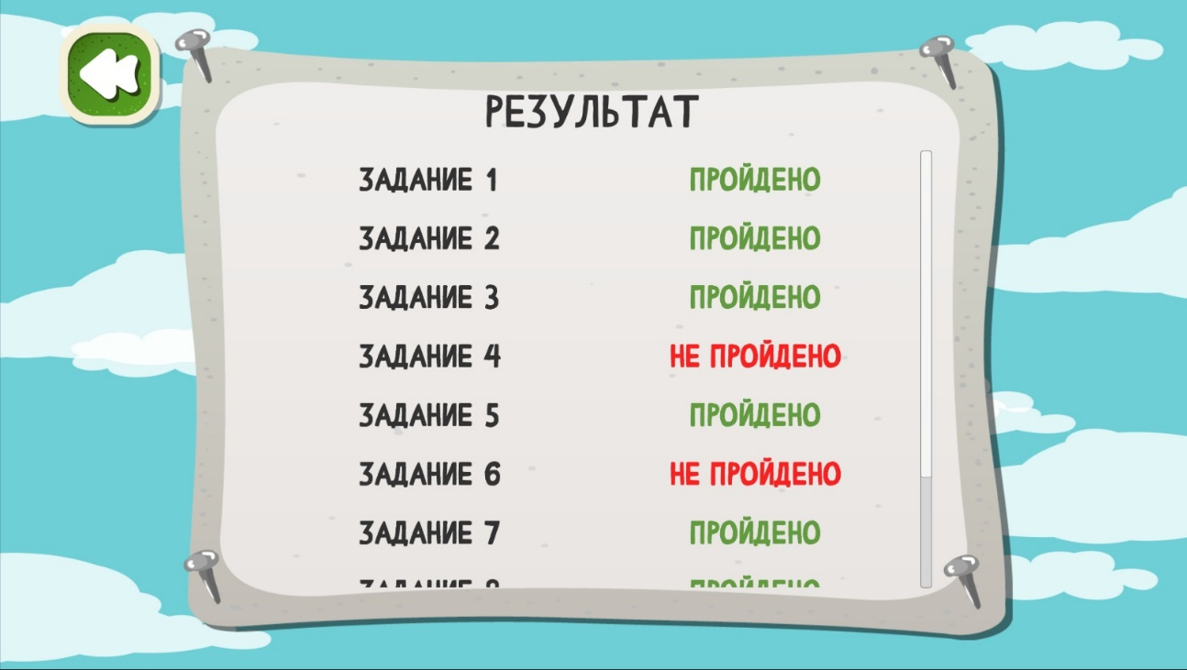

Модуль В. Хранение данных
Рекомендуемое время на выполнение модуля 2 часа
Задания: Для хранения данных необходимо использовать XML.
В XML необходимо хранить следующие данные:
- Данные пользователей
- ФИО пользователей
- Роли в программе.
- Задания и верные решения
- Результаты студента по каждому заданию
- дату и время последней авторизации пользователя
- просмотренные теоретические ролики
Реализовать скрипты для работы с XML.

Модуль Г. Использование инструментов игрового движка
Рекомендуемое время на выполнение модуля 3 часа
Задания: Приложение начинается с окна авторизации, вводится логин и пароль. Пароль скрывается звездочками.
В зависимости от роли открывается соответствующее окно.
Окно администратора, он может создавать новых студентов и преподавателей. Для создания нового пользователя, он кликает по кнопке «Новый пользователь», открывается окно где он указывает ФИО, пароль и роль и нажимает создать. В окне администратора отображаются все пользователи виде таблицы
Окно преподавателя. Преподаватель может создавать новые задания. Для создания нового задания учитель нажимает «Создать задание», после чего открывается окно. В этом окне преподаватель пишет задание и формирует правильный ответ из блок-схем, как только все готово, нажимается кнопка сохранить и это задание отображается в списке заданий, где его можно редактировать. По нажатию на кнопку редактировать открывается та задача, которую сохранил преподаватель. Задачи удалить невозможно. Все задачи закрепляются за преподавателем, создавшим их.
Окно студента. У студента 3 режима теория, тренировка и финальное тестирование. В теоретическом режиме, у пользователя есть превью уроков, по нажатие на привью открывается видео, нельзя посмотреть следующее видео пока не просмотрено предыдущее на минимум 90%, у каждого вида должен быть слайдер времени, по пробелу видео ставится на паузу.
В тренировочном режиме, студент может выполнять работы, но результаты ни где не сохраняются и даже если студент совершил ошибку, в тренировочном режиме её можно пересобрать, в итоговом тестировании нет. Тренировочный режим задания выдает в произвольном порядке.
Финальное тестирование все данные пользователя сохраняются в БД. Задания идут по произвольному образу (не допускается повторения задачи в рамках одной сессии задач всего студент должен решить 10 задач в рамках одной сессии. После того как студент собрал верное решение, по его мнению, он нажимает кнопку проверить. Функционал проверки работает одинокого что в тренировочном что в финальном тестировании. И система сообщает верное или нет. Если не верно показывает в каком блоке возникла ошибка. Задача считается не пройдённой и появляется кнопка далее, чтобы перейти к следующей задаче. Так же для студента доступна теория где он может познакомится какая блок схема за что отвечает. Теория оформлена в виде видеороликов, пока не просмотришь один второй запускать нельзя.
При сборке алгоритма, все блоки должны быть соединены в единую цепь. Блоки, которые не соединены (не имеют в своей цепи начало и конца), при сохранении задания от преподавателя не сохраняются.
При сборе алгоритма должны быть следующие блоки
- начало и конец алгоритма
- блок ввода и вывода ( в нем мы указываем значение которое вводим например A=5, если выводим то указываем название переменной которую выводим например А, указывать переменные надо указывать из выпадающего списка, в списке только те переменные которые были определенны в алгоритме)
- блок условия
- блок цикла for
- цикла для пост и пред условий
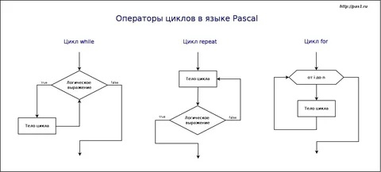

- блок переноса алгоритма, если алгоритму не хватает места в рамках одной линии по вертикали, то его можно перенести, при этом весь алгоритм сдвигается так что бы была центровка
- блок операций
Все блоки должны быть соединены в алгоритме.
Проверка решения происходит в несколько этапов
- Проверка целостности алгоритма. Проверяется соединены ли, все блоки, которые находятся на экране, если нет, то выдается ошибка «Проверка. Этап 1 не пройдена».
- Проверяется итоговый результат, если результат не совпал с тем что указал преподаватель в блоке вывода, то «Проверка. Этап 2 не пройдена»
- Проверяется ход решения, если этап не пройден, то выводится пользователю «Проверка. Этап 3 не пройдена»
Результат выполнения алгоритма должно выводится в консоль (Debug.Log)

Модуль Д. Реализация механики управления
Рекомендуемое время на выполнение модуля 2 часа
Задания: Сборка алгоритмов происходит при помощи мыши. Алгоритм строится из блоков, каждый блок переносится на сцену отдельно. Блоки ставятся не друг за другом, а в то место алгоритма куда пользователь его поставил, все блоки центруют относительно друг друга и центра экрана. Любой текст, который мы вписываем в блок не должен выходить за блок. Если текст не помещается, то увеличивается ширина и высота блока. Если алгоритм строится в 2а и более рядов, необходимо сохранять центровку по экрану
Для удаления блока, необходимо щелкнуть по нему правой клавишей мыши, при этом пропадает не весь алгоритм а только блок, при этом цепь разрывается.
Пользователь сам соединяет линиями алгоритм при помощи мыши.
Ввод данных по блоку происходит путем двойного клика по блоку, дальнейший способ ввода решается разработчиком данной программы ( например можно писать сразу в блок либо через небольшое окно)

Модуль Е. Настройка анимации, аудио, видео
Рекомендуемое время на выполнение модуля 1 час
Задания: Все окна в приложении при открытии вылетают с верху к центру, при закрытии так же улетают вверх из центра.
Видео в разделе теория просматриваются по очереди, но можно пролистывать в конец (имитация просмотра).
На любое нажатие кнопки должен быть звук, на добавление и удаление блоков алгоритма должен быть звук.
После того как студент собрал алгоритм собран, нажимается кнопка проверить, и алгоритм закрашивается цветами 1 блок за 0.2 сек.
Этап 1 желтая закраска, этап 2 фиолетовая этап 3 зеленая закраска. Закрашивается только те блоки, по которым идет алгоритм (т.е. если стоит условный оператор, то красится только часть алгоритма которое прошло по условию (не весь))
Если в момент проверки происходит ошибка (этап не пройден), то блок в котором возникла проблема закрашивается красным цветом

Модуль Ж. Тестирование результатов (в том числе реакция на баги)
Рекомендуемое время на выполнение модуля 1 часа
Задания: Участнику необходимо исправить ошибки, что бы можно было выполнить главные задачи в игре.
Необходимо реализовать проверки на собранность алгоритма, на разрыв цепи алгоритма.
Необходимо собрать билд, расположить рядом с проектом

2. СПЕЦИАЛЬНЫЕ ПРАВИЛА КОМПЕТЕНЦИИ
Особые правила компетенции не могут противоречить или иметь приоритет над Регламентом соревнований. Они предоставляют конкретные детали и ясность в областях, которые могут варьироваться в зависимости от компетенции.
Область | Правила
Использование персональных мобильных устройств (ноутбуки, планшеты, мобильные телефоны, смарт-часы) | Экспертам разрешается пользоваться личными компьютерами, планшетами, мобильными телефонами или смарт-часами, находясь в помещении для экспертов, за исключением случаев, когда в этом помещении находятся документы, имеющие отношение к соревнованию.
Использование устройств фото- и видеосъемки | Экспертам-компатриотам разрешается делать фото их участников во время чемпионата, таким образом что бы содержимое экране не попадало в объектив фото или видео оборудования.  Экспертам разрешается пользоваться фото- и видеооборудованием, находясь в помещении для экспертов, за исключением случаев, когда документы, относящиеся к соревнованию, находятся в комнате, по согласованию с Главным экспертом.  Конкурсантам разрешается использовать личные устройства для фото- и видеосъемки на рабочей площадке только после завершения конкурса.
Прослушивание музыки во время соревнований | Участники могут слушать музыку. Наушники и музыка в виде файлов должны быть предварительно сданы техническому или главному эксперту для проверки. В день ознакомления конкурсантам разрешается принести карту памяти, содержащую музыку. Вся музыка будет упорядочена и проверена. Принесенная музыка будет хранится на компьютерах участников. Либо разрешается использовать яндекс музыку в режиме оффлайн
Клавиатура и мышь | Участники могут принести с собой свои клавиатуры, мышки и коврики для мышек. Все принесенные клавиатуры, мышки и коврики должны быть предварительно сданы на проверку техническому эксперту. Запрещено использование клавиатур и мышек с подключением по беспроводным каналам. Устройства ввода не должны быть программируемыми.
Программное обеспечение | Участники могут использовать программное обеспечение на русском и английском языках. Следует понимать, что на международном уровне используется только англоязычное программное обеспечение.

2.1. Личный инструмент конкурсанта
Участник может принести с собой следующее оборудование. Обязательно проводные наушники с длиной провода не менее 2х метров. По желанию можно привезти проводные клавиатуру и мышь, без дополнительных программируемых кнопок и установки драйверов.

2.2. Материалы, оборудование и инструменты, запрещенные на площадке
На площадке запрещено пользоваться любыми смарт устройствами

Указывается суммарное время на выполнение всех модулей КЗ одним конкурсантом.
Указываются особенности компетенции, которые относятся ко всем возрастным категориям и чемпионатным линейкам без исключения.

